Күні: 14.03.2012ж
Сынып: 7 «а»
Тақырыбы: Құстар жоғарғы класы.
Мақсаты:
Білім берушілік: Оқушыларға құсатрдың құрылысы мен ерекшелігін айтып түсіндіру.
Жорғалаушылармен салыстыра отырып, белгілерін ажырату, құс жұмыртқасымен танысу.
Дамытушылық: Ойлау, сөйлеу, есте сақтау, биология пәніне деген қызығушылығын дамыту.
Тәрбиелік: Табиғатты сүюге, оның берекелі тіршілігін құрметтеуге, ұжымшылдыққа тәрбиелеу.
Сабақ түрі: Ашық сабақ.
Әдіс-тәсілдері: тест, түсіндіру жұмыстары, сәйкесін тап кесте құру.
Құрал - жабдықтар: Құстардың суреттері, ішкі және сыртқы құрылысы., құс жұмыртқасы.
Пәнаралық байланыс: Қазақ әдебиеті, география.
Сабақтың барысы:
- Ұйымдастыру кезеңі.
- Үй тапсырмасын тексеру
- Жаңа тақырыпты түсіндіру
- Қорытындылау
- Бекіту.
- Зертханалық жұмыс
- Бағалау
- Үй тапсырмасын беру.

- Ұйымдастыру кезеңі.
Амандасу, түгендеу.
Психологиялық дайындық.
- Үй тапсымасын тексеру.
А) Тест тапсырмасын орындау. 15 сұрақ.
В) Кестені толтыру.
Қосмекенділер | Жорғалаушылар | Сүйекті балықтар

- Қарыншасының арасында жартылай пердесі бар.
- Жүрегі 2 құлақшадан, бір ұқарыншадан тұрады
- Терісі құрғақ, мүйізді қабыршақтармен қапталған
- Өкпесі арқылы ғана тыныс алады.
- Таспа тәрізді жұп бүйрегі бар
- Жамбасқа жақын орналасқан 2 бүйрегі бар
- Ми қыртысының нышаны байқалады.
- Аналь тесігі бар
- Клоакасы бар
- Іштей ұрықтанады
- Түрленіп жамиды
- Кеңірдек, ауатамыр мүшелері пайда болған.
- Омыртқа жотасы. Мойын, тұлға, сегізкөз, құйрық бөлімдеріне бөлінген.
- Алғаш рет кеуде қуысы пайда болды
- Қанайналым екі шеңберден тұрады.
- Сырттай ұрықтанады.
С) жана тақырыпқа өту.
- Топ. Мозайка
- Топ крассворд
- Топ ребус
- Топ Тест
- Топ глоссарий
- Жана тақырып.
- Құстардың басқа жануарлардан айырмашылығы неде? Ерекшелігі неде? Дұрыс, Алдынғы аяқтары қанатқа айналған. 2. Қане біз құс туралы не білеміз? Құстар біздің қанатты достарымыз. Т.б. 3. Қандай мақал-мәтелдер білесіңдер?.
Ал енді осы құстардың жалпы ішкі және сыртқы ерекшеліктеріне тоқталып өтейік. Бүгінгі сабағымыздың мақсаты:
Құстардың Ерекшелігімен танысу.
- Дене бөліктері
- Жабыны
- Қаңқасы
- Ас қортыуы
- Тыныс алуы
- Көбеюі
- Жұмыртқа құрылысы.
- Шығу тарихы
А) құстарды зерттейтін ғылым – орнитология деп аталады. 8600 – ға жуық түрі бар. Қазақстанда 500 ден астам түрі кездеседі.Дене температурасы тұрақты және жылықанды +41,+43градус.
В) дене бөліктері. Слайд. Суреттен құстың дене бөліктерін атап көрсету: бас, мойын, тұлға. Қосымша бөліктері: қауырсын, тұмсығы, қанаттары, аяғы, тырнағы құйрық қанаттары. Тақтадан көрсету. Қауырсының құрылысын түсіндіру
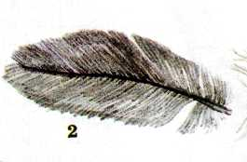
- Қаламша
- Сояуы
- пәрі
С) Қаңқасы:
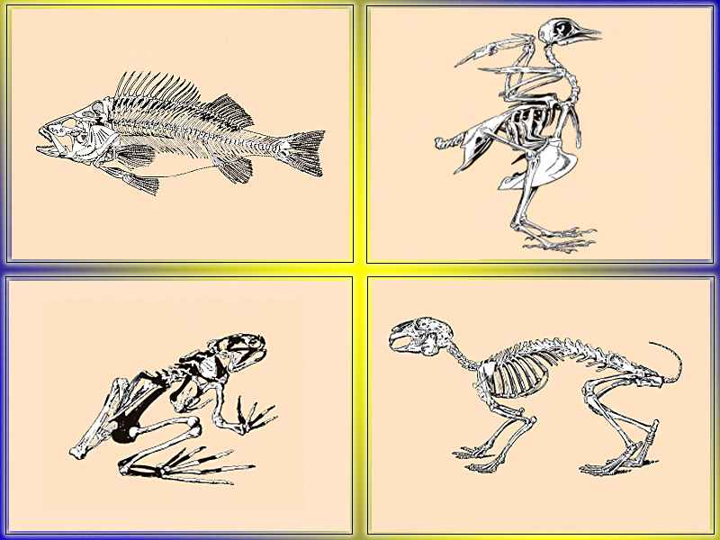
- Бассүйек.
- Омыртқа жотасы
- Кеуде қуысы
- Арқа
- Бел
- Сегізкөз
- Төссүйек
- Қабырға
- жіліншек
Д) асқорыту жүйесі.
Тұмсық -----өңеш -----жемсау------безді қарын----- етті қарын ------- аш ішек -------клоака.
Е) Тыныс алуы: Өкпе арқылы тыныс алады. Сонымен қатар қосарлы тыныс алу да тән. Құстар ұшқан кезде өкпеде ауа құрамындағы оттегіне қан екі рет қанығады. Бұл қосарлы тынысалу деп аталады. Видео. Дыбысты - көмекей арқылы шығарады.
Ж) Көбеюі: жұмыртқа арқылы. Жұмыртқа рақылы іштей ұрықтану арқылы көбейеді. 21 тәуліктен кейін жұмыртқа басып шығарады.
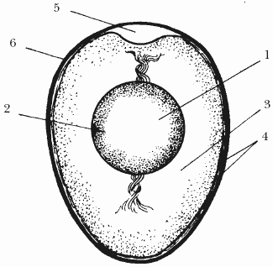
- Ауа қуысы
- Саруыз
- Ұрық табақшасы
- Саруыз қабықшасы
- Ақуыз
- Әкқабық
- Арқанша.(халаза)
З) шығу тарихы: Құстар – табиғаттың ажары. Олар табиғаттың сұлулық сәнін, сазды әнін келтіреді. Ауыл, орман шаруашылықтарына зиянды бунақденлілермен қоректеніп, пайдасын тигізеді. Белгілі болған ең қарапайым құс – көнеқұс. (археоптерикс). Оның жорғалаушыларға да құстарға жа ұқсас белгілері болады. Ол бұдан 150 млн жыл бұрын тіршілік еткен. Ал одан әрі 223 млн жыл бұрын өмір сүрген ілкіқұс (протоавис) осы құстардың арғы атасы болып табылады.
IV. Қорытындылау.
- Дене бөліктері – бас, мойын тұлға
- Жабыны - қауырсын
- Қаңқасы- бассүйек, омыртқа жотасы, кеуде қуысы, ия\ық белдеуі,жамбас белдеуі.
- Ас қортыуы- жемсау, безді және етті қарын
- Тыныс алуы- қосарлы тыныс алу
- Көбеюі – жұмыртқа арқылы
- Жұмыртқа құрылысы.- 7 бөліктен тұрады.
- Шығу тарихы – протоавис, археоптерикс

V.Бекіту.
Зертханалық жұмыс№20
Тақырыбы: Құс жұмыртқасының құрылысы.
- Жұмыртқаның сыртқы құрылысымен танысу. Ойыстардың жұмыртқаның қай ұшында жиірек болатынын қолбен сезіп қарау.
- Піскен жұмыртқаданың неше қабаттан тұратынн анықтау. Ауа қуысықай ұшында орналасқанын табу.
- Жайпақ ыдысқа шикі жұмыртқаны жарып, құрылысын суретпен салыстыра отырып, анықтау.
- Әр бөлімнің орналасуын, түсін, пішінін мұқият қарау, олардың атқаратын қызметін түсіндіру.
- Қорытындылау.
- Бағалау. Көрсеткен білімдеріне қарай бағалау.
- Үй тапсырмасын беру. §55. Өздерің тұратын жердің құстары туралы хабарлама жазып келу. Құстар мен жорғалаушыларды салыстыру.

Ашық сабақ.
Тақырыбы: Құстар жоғарғы класы.
Сынып 7 «А»
Пән: Биология.
Пән мұғалімі Сулекина Н.М.

2011-2012 оқу жылы

